Техника «Друдл» как средство развития креативного мышления, творческих способностей и развития речи у обучающихся с ОВЗ

Развитие творческого воображения детей является, актуальным вопросом современного мира тем, что этот психический процесс является неотъемлемой частью любой формы творческой деятельности ребёнка и его поведением в целом. Особенно это важно в развитии обучающихся с ограниченными возможностями здоровья.
На сегодняшний день в современных условиях ФГОС образования появляется одна из важнейших задач – развитие креативного мышления, которое является одним из основных компонентов функциональной грамотности школьника. Развивая креативное мышление, мы развиваем у ребенка воображение, умение видеть и мыслить «креативно», вследствие чего развивается речь и другие психические процессы.
В своей педагогической деятельности, в формировании креативного мышления, мы используем технику «Друдлы». Вы знаете, что такое «Друдлы»? На сегодняшнем мастер классе, учителя выступят в роли учеников, и мы попробуем в них «поиграть».
Цель мастер – класса: создание условий повышения профессиональной компетентности педагогов по использованию технологии «Друдл».
Основными задачами являются:
- познакомить педагогов с технологией «Друдлы» как средства развития креативного мышления и творческих способностей в образовательной деятельности с обучающимися с ОВЗ;
- обучить приемам использования техники «Друдл»;
- развивать креативное мышление у педагогов в процессе мастер-класса.
Педагогам необходимо знать об особенностях развития у детей такого психического процесса как воображение, которое заключается в создании новых идей путем переработки уже прожитого опыта.
Используя разнообразные способы и приемы техники «Друдл», у обучающихся с ограниченными возможностями здоровья активно развивается этот психический процесс.
Итак, что же такое «Друлы»?
«Друдлы» (или по-английски droodles) – это изобретение американского автора - юмориста Роджера Прайса и креативного продюсера Леонарда Стерна, предложенное ими в 1950-х годах. Основная мысль техники – уметь видеть что - то необычное в обычном. Представляет собой графическую головоломку со множественными вариантами ответа.
Последовательность работы с техникой «Друдлы»:
- Игра «На что похожа геометрическая фигура?». Задача: придумать на, что похожа фигура.

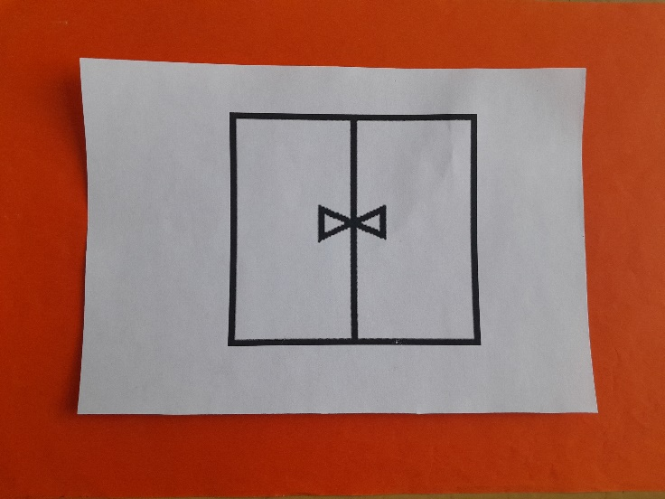

- Игра «Дорисуй». Задача: закончить рисунок, научиться видеть в недорисованной фигуре любой предмет насколько позволит воображение.
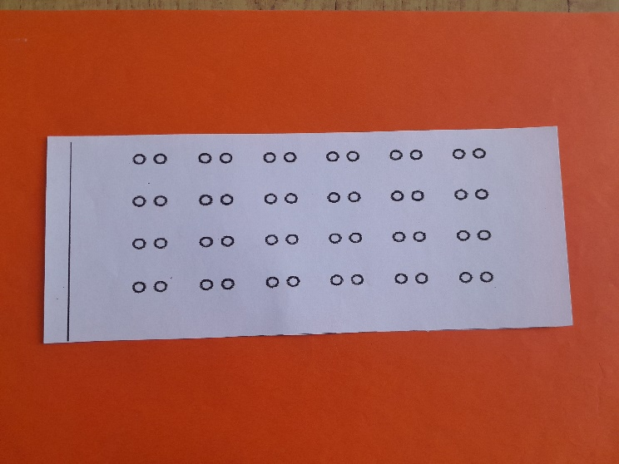

- Игра «Придумай рассказ». Задача: придумать рассказ по известным «друдлам».

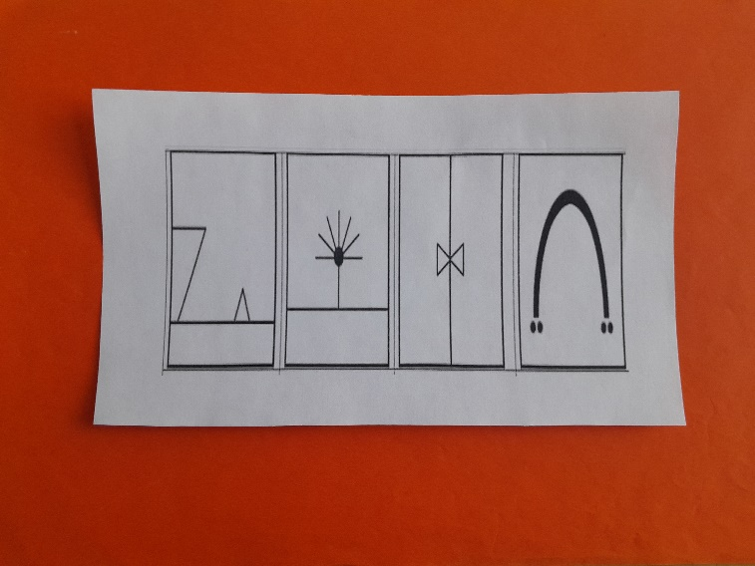

- Игра «Нарисуй». Задача: нарисовать друдл на заданную тему.
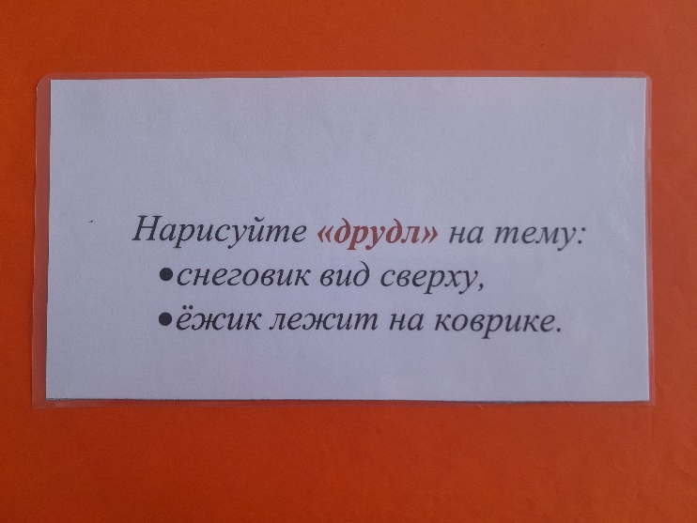

Работая в этом направлении, можно сделать вывод, что использование техники «Друдл» способствует развитию творческих способностей, образного мышления, развивает воображение, учит мыслить не стандартно. Кроме того, данная техника также позволяет лучше осознать психологию ребенка.
О том, как проходил мастер-класс, вы можете узнать пройдя по ссылке: https://drive.google.com/file/d/10f0ktcylFTRpflBmX1yHhpsBzsM3hYPe/view?usp=sharing
- Антонов О. Умные игры умные дети. Развивающие игры и упражнения для детей/ О. Антонова. – Новосибирск 2008.
- Богоявленская Д.Б «Психология творческих способностей» 2002г.

